Carta d’identità cartacea, dietrofront del Governo: resta valida in Italia oltre il 3 agosto, ma non per viaggiare all’estero

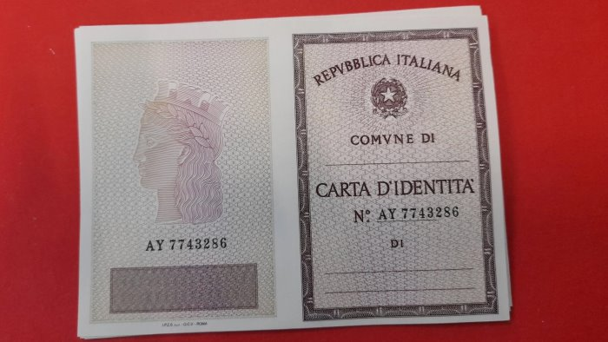
In base alle circolari del Viminale e all’applicazione del Regolamento europeo 2019/1157, dal 3 agosto 2026 tutte le carte d’identità cartacee avrebbero perso validità, anche se riportavano una scadenza successiva, sia per l’espatrio sia per l’utilizzo come documento di riconoscimento in Italia.

Con la decisione assunta dal Governo il 16 giugno, invece, le carte d’identità cartacee non ancora scadute potranno continuare a essere utilizzate fino alla loro naturale scadenza, ma esclusivamente per determinate finalità interne e nei rapporti con la Pubblica amministrazione e con i soggetti che erogano servizi pubblici.

Resta però fermo il principio stabilito dalla normativa europea: dal 3 agosto 2026 la carta d’identità cartacea non sarà più valida come documento di viaggio.
Chi dovrà recarsi all’estero, anche all’interno dell’Unione Europea o dell’area Schengen, dovrà essere in possesso della Carta d’identità elettronica oppure del passaporto.

Il Regolamento (UE) 2019/1157 impone infatti l’eliminazione dei documenti che non rispettano gli standard europei di sicurezza e leggibilità elettronica. Per questo motivo il Governo italiano può prorogarne l’utilizzo nei rapporti interni con la Pubblica amministrazione, ma non può estenderne la validità come documento riconosciuto per l’attraversamento delle frontiere.

Per tale motivo, i cittadini che possiedono ancora una carta d’identità in formato cartaceo, sono invitati a provvedere quanto prima al rinnovo del proprio documento di riconoscimento in formato elettronico (CIE) , soprattutto in vista di eventuali viaggi all’estero.

